Exercise 01 - Жизненный цикл объекта «Слоты обслуживания»
1. Статусная модель объекта «Слоты обслуживания»
Статус | Предыдущий статус | Инициатор / исполнитель | Выполняемые действия | Условия / проверки | Следующий статус | Комментарий
Сформированный | Начало жизненного цикла /  Отменённый клиентом | Менеджер / система | Менеджер создаёт слот: дата, время, мастер. После отказа клиента система очищает связь с клиентом и услугой и повторно открывает слот. | При первичном создании проверяется отсутствие занятого слота на выбранные дату, время и мастера. При повторном открытии проверяется, что время визита ещё не наступило. | Забронированный | Исходное рабочее состояние слота; слот доступен для выбора клиентом.
Забронированный | Сформированный | Клиент / система | Клиент выбирает слот, услугу и мастера и подтверждает запись. Система закрепляет за слотом клиента и услугу. | Проверяется, что слот не забронирован другим клиентом, услуга допустима для выбора, мастер может оказать выбранную услугу. | Выполненный /  Отменённый клиентом /  Непредоставленный /  Забронированный | Основное состояние активной записи. При согласованном изменении времени или мастера статус сохраняется «Забронированный», меняются только атрибуты слота.
Отменённый клиентом | Забронированный | Клиент / система | Клиент отказывается от услуги и подтверждает отмену записи. Система фиксирует отказ клиента. | Проверяется, что слот находится в статусе «Забронированный» и клиент отменяет собственную запись. | Сформированный /  Завершение жизненного цикла | Статус фиксирует отказ клиента. Если время визита ещё не наступило, слот повторно открывается в статусе «Сформированный». Если время визита уже наступило, жизненный цикл записи завершается в статусе «Отменённый клиентом».
Непредоставленный | Забронированный | Менеджер / система | Менеджер фиксирует невозможность оказания услуги по инициативе барбершопа: например, мастер недоступен, перенос или замена мастера не согласованы с клиентом. | Проверяется наличие ранее оформленного бронирования и невозможность предоставить услугу в согласованные дату и время. | Завершение жизненного цикла | Терминальный статус для случая непредоставления услуги по инициативе барбершопа.
Выполненный | Забронированный | Менеджер | После фактического оказания услуги менеджер проставляет отметку о выполнении обслуживания. | Проверяется, что услуга реально оказана по забронированному слоту. | Завершение жизненного цикла | Терминальный статус успешно завершённого обслуживания.

2. Актуализированные UC
Ниже приведены UC02 и UC03 с дополнениями по смене статуса объекта. Новые и уточнённые фрагменты выделены красным цветом.
UC02 Сформировать расписание мастера
1. Менеджер открывает страницу ввода слотов мастеров на обслуживание.
2. Менеджер выбирает дату и слот (период времени длительностью 1 час, указано начальное время), выбирает мастера из сущности «Сотрудники», которым указана роль «Мастер» в сущности «Роль сотрудника».
3. Система подтверждает, что выбранный слот не забронирован в системе клиентом.
4. Менеджер подтверждает закрепление времени за мастером.
5. Система закрепляет слот: дата, время, мастер, присваивает записи статус «Сформированный».
Альтернативный сценарий
1. Выбранный слот забронирован в системе клиентом:
1.1. Система сообщает, что выбранный слот забронирован в системе клиентом.
1.2. Менеджер связывается по телефону с клиентом и договаривается о переносе визита на другое время или к другому мастеру, вносит информацию в систему.
1.3. Если клиент согласовал новое время или нового мастера, система обновляет атрибуты слота, при этом статус слота сохраняется «Забронированный».
1.4. Если перенос или замена мастера не согласованы и услуга не может быть оказана по инициативе барбершопа, система переводит слот в статус «Непредоставленный».
1.5. Система направляет СМС по телефону клиента об изменении времени и/или мастера визита или об отмене оказания услуги.
UC03 Забронировать слот на обслуживание
1. Клиент открывает страницу выбора слотов.
2. Система формирует список свободных слотов.
3. Клиент выбирает слот обслуживания по времени (дата, время) из свободных.
4. Система формирует список допустимых к выбору услуг.
5. Клиент выбирает услугу из допустимых к выбору.
6. Система формирует список мастеров, допустимых к выбору.
7. Клиент выбирает мастера из допустимых к выбору.
8. Система подтверждает, что выбранный слот не забронирован в системе другим клиентом.
9. Клиент подтверждает бронирование слота.
10. Система закрепляет слот: дата, время, мастер, услуга, присваивает записи статус «Забронированный».
11. Система направляет клиенту СМС о бронировании услуги по номеру телефона, указанному при регистрации.
Альтернативные сценарии
1. Выбор слота по услуге:
1.1. Клиент выбирает услугу из списка услуг, которые оказывают мастера из сущности «Роли сотрудника».
1.2. Клиент выбирает свободный слот обслуживания по мастеру.
1.3. Система показывает свободные слоты в расписании мастера.
1.4. Клиент может посмотреть расписание.
1.5. Клиент выбирает слот из свободных.
1.6. Система направляет СМС по телефону клиента о бронировании слота и фиксирует статус записи «Забронированный».
2. Отказ клиента от услуги:
2.1. Клиент открывает список своих записей и выбирает ранее забронированный слот.
2.2. Система подтверждает, что слот находится в статусе «Забронированный».
2.3. Клиент подтверждает отмену записи.
2.4. Система переводит слот в статус «Отменённый клиентом» и фиксирует отказ клиента в журнале операций.
2.5. Если время визита ещё не наступило, система очищает связь с клиентом и услугой и переводит слот в статус «Сформированный» для повторного бронирования.
2.6. Если время визита уже наступило, жизненный цикл записи завершается в статусе «Отменённый клиентом».
2.7. Система направляет клиенту СМС о подтверждении отмены записи.
3. Диаграмма состояний объекта «Слот обслуживания»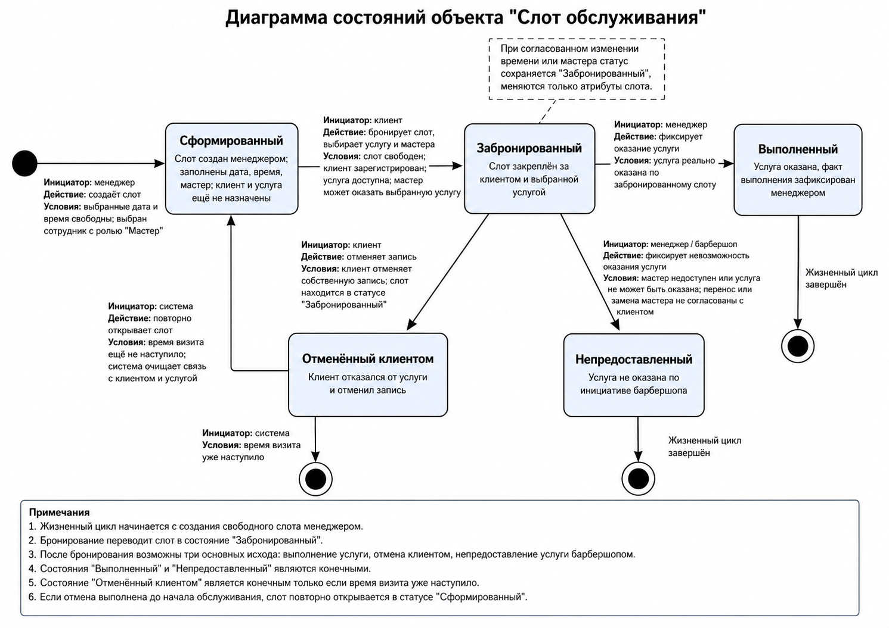
4. Краткие пояснения
• Исходным состоянием слота выбран статус «Сформированный», так как после создания менеджером слот уже существует в системе и доступен для выбора клиентом.
• Статус «Забронированный» отражает факт закрепления слота за клиентом, услугой и мастером.
• Статус «Отменённый клиентом» введён как обязательное отдельное состояние, поскольку задание прямо требует предусмотреть отказ от услуги по инициативе клиента.
• После отмены клиентом статус «Отменённый клиентом» фиксирует факт отказа. Если время визита ещё не наступило, слот повторно открывается как «Сформированный» и может быть выбран другим клиентом; если время визита уже наступило, статус остаётся конечным.
• Статус «Непредоставленный» введён как обязательное отдельное состояние для случая, когда услуга не оказана по инициативе барбершопа.
• При согласованном переносе визита или замене мастера сохраняется статус «Забронированный», поскольку запись клиента остаётся действующей, а меняются только параметры слота.

